장애인 디지털 아카데미 풀스택 6기
교과목 | FrontEnd(HTML_CSS_JavaScript) | 출제자 | 박장우
출제일 | 2025.05.21 | 제출일 | 2025.05.21
문항수 | 미니프로잭트 | 제출자 | [홍길동]

- 제출 방법
아래 내용을 프로그래밍 하여 프로그래밍 한 결과물을 EX07-홍길동.zip 파일로 슬랙의 과제제출 하위의에 자신의 이름에 업로드 하고 소스 코드를 문서화해서 제출 하세요.
- 제출 문서
- EX07-홍길동.zip
- [과제] - 3. FrontEnd (HTML_CSS_JavaScript) - 반응형 구성-홍길동.doc
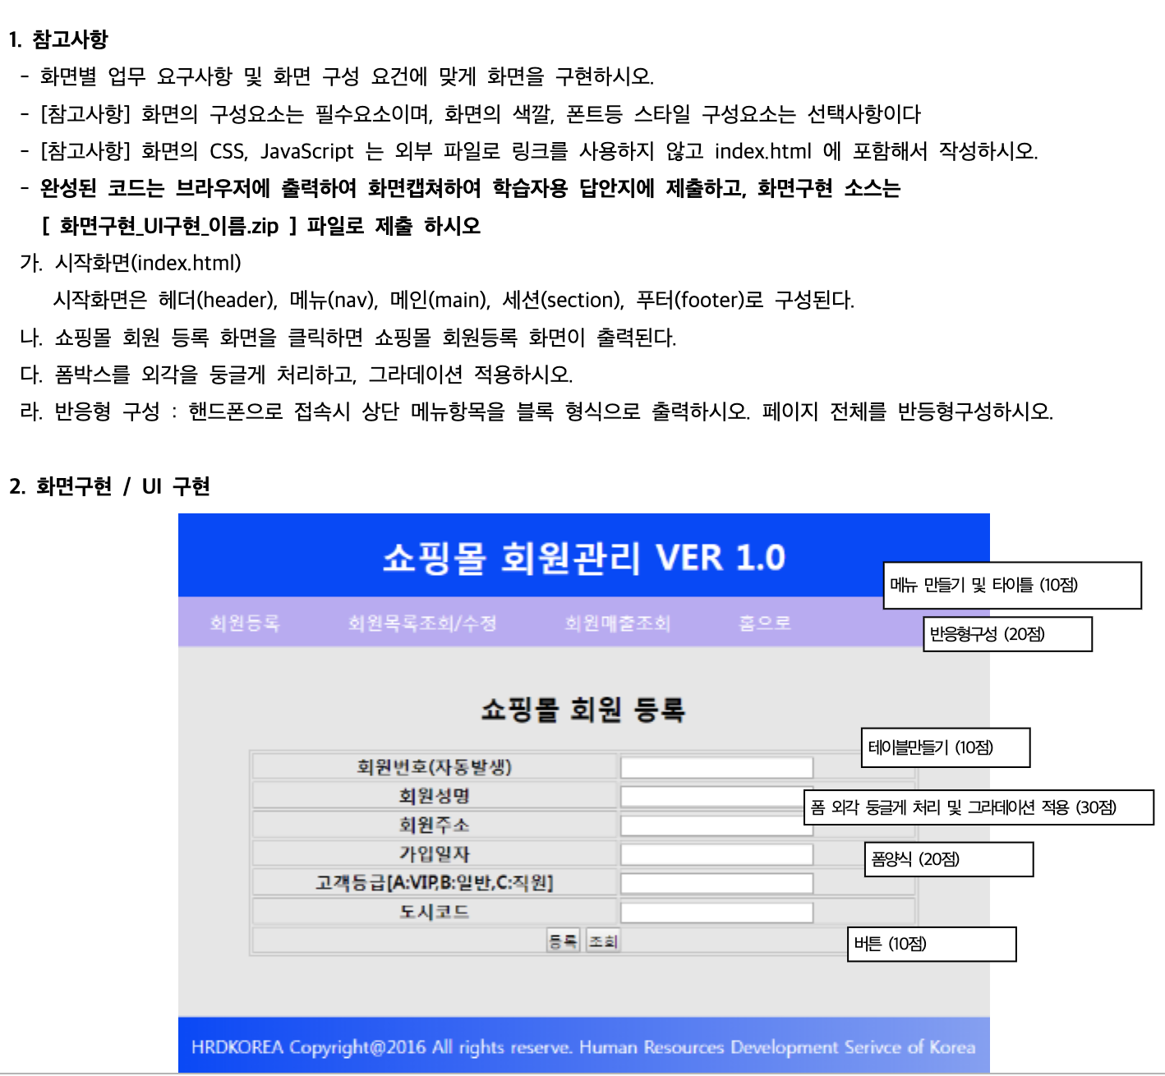

소스 코드 : index.html
// 소스 코드 작성
<!DOCTYPEhtml>
<htmllang="en">
<head>
￿ ￿ <metacharset="UTF-8">
￿ ￿ <metaname="viewport"content="width=device-width, initial-scale=1.0">
￿ ￿ <title>쇼핑몰 회원관리 VER 1.0</title>
￿ ￿ <style>
￿ ￿ ￿ ￿ *{
￿ ￿ ￿ ￿ ￿ ￿ margin: 0;
￿ ￿ ￿ ￿ ￿ ￿ text-align: center;
￿ ￿ ￿ ￿ ￿ ￿ font-size:18px;
￿ ￿ ￿ ￿ }
￿ ￿ ￿ ￿ header{
￿ ￿ ￿ ￿ ￿ ￿ color: white;
￿ ￿ ￿ ￿ }
￿ ￿ ￿ ￿ .title{
￿ ￿ ￿ ￿ ￿ ￿ background-color: black;
￿ ￿ ￿ ￿ ￿ ￿ font-size: 30px;
￿ ￿ ￿ ￿ ￿ ￿ padding: 20px;
￿ ￿ ￿ ￿ }
￿ ￿ ￿ ￿ .nav_list{
￿ ￿ ￿ ￿ ￿ ￿ background-color: blueviolet;
￿ ￿ ￿ ￿ }
￿ ￿ ￿ ￿ .main_title{
￿ ￿ ￿ ￿ ￿ ￿ font-size: 25px;
￿ ￿ ￿ ￿ ￿ ￿ font-weight:bold;
￿ ￿ ￿ ￿ ￿ ￿ margin-top:20px;
￿ ￿ ￿ ￿ ￿ ￿ margin-bottom:10px;
￿ ￿ ￿ ￿ }
￿ ￿ ￿ ￿ .main_table{
￿ ￿ ￿ ￿ ￿ ￿ align-items: center;
￿ ￿ ￿ ￿ ￿ ￿ margin:auto;
￿ ￿ ￿ ￿ ￿ ￿ margin-bottom:20px;
￿ ￿ ￿ ￿ ￿ ￿ background-color: antiquewhite;
￿ ￿ ￿ ￿ }
￿ ￿ ￿ ￿ .main_tabletd{
￿ ￿ ￿ ￿ ￿ ￿ border-bottom:1pxsolid black;
￿ ￿ ￿ ￿ ￿ ￿
￿ ￿ ￿ ￿ }
￿ ￿ ￿ ￿ .main_table.top{
￿ ￿ ￿ ￿ ￿ ￿ border-top:1pxsolid black;
￿ ￿ ￿ ￿ ￿ ￿
￿ ￿ ￿ ￿ }
￿ ￿ ￿ ￿ .main_table.left{
￿ ￿ ￿ ￿ ￿ ￿ border-left:1pxsolid black;
￿ ￿ ￿ ￿ }
￿ ￿ ￿ ￿ .nav_listol{
￿ ￿ ￿ ￿ ￿ ￿ list-style: none;
￿ ￿ ￿ ￿ ￿ ￿ font-size: 20px;
￿ ￿ ￿ ￿ ￿ ￿ display: grid;
￿ ￿ ￿ ￿ ￿ ￿ grid-template-columns: repeat(4, 1fr);
￿ ￿ ￿ ￿ ￿ ￿ padding: 10px;
￿ ￿ ￿ ￿ }
￿ ￿ ￿ ￿ .footer{
￿ ￿ ￿ ￿ ￿ ￿ color: white;
￿ ￿ ￿ ￿ ￿ ￿ font-size: 15px;
￿ ￿ ￿ ￿ ￿ ￿ background: linear-gradient(toright, black, black, yellow)
￿ ￿ ￿ ￿ }
￿ ￿ ￿ ￿ @mediascreen and(max-width:600px) {
￿ ￿ ￿ ￿ ￿ ￿ .nav_listol{
￿ ￿ ￿ ￿ ￿ ￿ ￿ ￿ grid-template: 1fr/4fr;
￿ ￿ ￿ ￿ ￿ ￿ }
￿ ￿ ￿ ￿ }
￿ ￿ </style>
</head>
<body>
￿ ￿ <divclass="wrap">
￿ ￿ ￿ ￿ <header>
￿ ￿ ￿ ￿ ￿ ￿ <divclass="title">쇼핑몰 회원관리 VER 1.0</div>
￿ ￿ ￿ ￿ ￿ ￿ <navclass="nav_list">
￿ ￿ ￿ ￿ ￿ ￿ ￿ ￿ <ol>
￿ ￿ ￿ ￿ ￿ ￿ ￿ ￿ ￿ ￿ <liclass="nav_item">회원 등록</li>
￿ ￿ ￿ ￿ ￿ ￿ ￿ ￿ ￿ ￿ <liclass="nav_item">회원 목록 조회/수정</li>
￿ ￿ ￿ ￿ ￿ ￿ ￿ ￿ ￿ ￿ <liclass="nav_item">회원 매출 조회</li>
￿ ￿ ￿ ￿ ￿ ￿ ￿ ￿ ￿ ￿ <liclass="nav_item">홈으로</li>
￿ ￿ ￿ ￿ ￿ ￿ ￿ ￿ </ol>
￿ ￿ ￿ ￿ ￿ ￿ </nav>
￿ ￿ ￿ ￿ </header>
￿ ￿ ￿ ￿ <main>
￿ ￿ ￿ ￿ ￿ ￿ <div>
￿ ￿ ￿ ￿ ￿ ￿ ￿ ￿ <divclass="main_title">쇼핑몰 회원 등록</div>
￿ ￿ ￿ ￿ ￿ ￿ ￿ ￿ <div>
￿ ￿ ￿ ￿ ￿ ￿ ￿ ￿ ￿ ￿ <tableclass="main_table">
￿ ￿ ￿ ￿ ￿ ￿ ￿ ￿ ￿ ￿ ￿ ￿ <tr>
￿ ￿ ￿ ￿ ￿ ￿ ￿ ￿ ￿ ￿ ￿ ￿ ￿ ￿ <td￿class="top">회원번호(자동발생)</td>
￿ ￿ ￿ ￿ ￿ ￿ ￿ ￿ ￿ ￿ ￿ ￿ ￿ ￿ <tdclass="top left"><inputtype="text"/></td>
￿ ￿ ￿ ￿ ￿ ￿ ￿ ￿ ￿ ￿ ￿ ￿ </tr>
￿ ￿ ￿ ￿ ￿ ￿ ￿ ￿ ￿ ￿ ￿ ￿ <tr>
￿ ￿ ￿ ￿ ￿ ￿ ￿ ￿ ￿ ￿ ￿ ￿ ￿ ￿ <td>회원성명</td>
￿ ￿ ￿ ￿ ￿ ￿ ￿ ￿ ￿ ￿ ￿ ￿ ￿ ￿ <tdclass="left"><inputtype="text"/></td>
￿ ￿ ￿ ￿ ￿ ￿ ￿ ￿ ￿ ￿ ￿ ￿ </tr>
￿ ￿ ￿ ￿ ￿ ￿ ￿ ￿ ￿ ￿ ￿ ￿ <tr>
￿ ￿ ￿ ￿ ￿ ￿ ￿ ￿ ￿ ￿ ￿ ￿ ￿ ￿ <td>회원주소</td>
￿ ￿ ￿ ￿ ￿ ￿ ￿ ￿ ￿ ￿ ￿ ￿ ￿ ￿ <tdclass="left"><inputtype="text"/></td>
￿ ￿ ￿ ￿ ￿ ￿ ￿ ￿ ￿ ￿ ￿ ￿ </tr>
￿ ￿ ￿ ￿ ￿ ￿ ￿ ￿ ￿ ￿ ￿ ￿ <tr>
￿ ￿ ￿ ￿ ￿ ￿ ￿ ￿ ￿ ￿ ￿ ￿ ￿ ￿ <td>가입일자</td>
￿ ￿ ￿ ￿ ￿ ￿ ￿ ￿ ￿ ￿ ￿ ￿ ￿ ￿ <tdclass="left"><inputtype="text"/></td>
￿ ￿ ￿ ￿ ￿ ￿ ￿ ￿ ￿ ￿ ￿ ￿ </tr>
￿ ￿ ￿ ￿ ￿ ￿ ￿ ￿ ￿ ￿ ￿ ￿ <tr>
￿ ￿ ￿ ￿ ￿ ￿ ￿ ￿ ￿ ￿ ￿ ￿ ￿ ￿ <td>고객등급 [A:VIPB:일반,C:직원]</td>
￿ ￿ ￿ ￿ ￿ ￿ ￿ ￿ ￿ ￿ ￿ ￿ ￿ ￿ <tdclass="left"><inputtype="text"/></td>
￿ ￿ ￿ ￿ ￿ ￿ ￿ ￿ ￿ ￿ ￿ ￿ </tr>
￿ ￿ ￿ ￿ ￿ ￿ ￿ ￿ ￿ ￿ ￿ ￿ <tr>
￿ ￿ ￿ ￿ ￿ ￿ ￿ ￿ ￿ ￿ ￿ ￿ ￿ ￿ <td>도시코드</td>
￿ ￿ ￿ ￿ ￿ ￿ ￿ ￿ ￿ ￿ ￿ ￿ ￿ ￿ <tdclass="left"><inputtype="text"/></td>
￿ ￿ ￿ ￿ ￿ ￿ ￿ ￿ ￿ ￿ ￿ ￿ </tr>
￿ ￿ ￿ ￿ ￿ ￿ ￿ ￿ ￿ ￿ ￿ ￿ <tr>
￿ ￿ ￿ ￿ ￿ ￿ ￿ ￿ ￿ ￿ ￿ ￿ ￿ ￿ <td>조회</td>
￿ ￿ ￿ ￿ ￿ ￿ ￿ ￿ ￿ ￿ ￿ ￿ ￿ ￿ <tdclass="left"><inputtype="text"/></td>
￿ ￿ ￿ ￿ ￿ ￿ ￿ ￿ ￿ ￿ ￿ ￿ </tr>
￿ ￿ ￿ ￿ ￿ ￿ ￿ ￿ ￿ ￿ ￿ ￿ <tr>
￿ ￿ ￿ ￿ ￿ ￿ ￿ ￿ ￿ ￿ ￿ ￿ ￿ ￿ <tdcolspan="2">
￿ ￿ ￿ ￿ ￿ ￿ ￿ ￿ ￿ ￿ ￿ ￿ ￿ ￿ ￿ ￿ <inputtype="submit"value="등록"/>
￿ ￿ ￿ ￿ ￿ ￿ ￿ ￿ ￿ ￿ ￿ ￿ ￿ ￿ ￿ ￿ <inputtype="submit"value="조화"/>
￿ ￿ ￿ ￿ ￿ ￿ ￿ ￿ ￿ ￿ ￿ ￿ ￿ ￿ </td>
￿ ￿ ￿ ￿ ￿ ￿ ￿ ￿ ￿ ￿ ￿ ￿ </tr>
￿ ￿ ￿ ￿ ￿ ￿ ￿ ￿ ￿ ￿ </table>
￿ ￿ ￿ ￿ ￿ ￿ ￿ ￿ </div>
￿ ￿ ￿ ￿ ￿ ￿ </div>
￿ ￿ ￿ ￿ </main>
￿ ￿ ￿ ￿ <footer>
￿ ￿ ￿ ￿ ￿ ￿ <divclass="title footer">
￿ ￿ ￿ ￿ ￿ ￿ ￿ ￿ HRDKOREA Copyright@2016 All rights reserve. Human Resources Development Serivce of Korea
￿ ￿ ￿ ￿ ￿ ￿ </div>
￿ ￿ ￿ ￿ </footer>
￿ ￿ </div>
</body>
</html>

